Монтаж дополнительных светильников п. Тельбес, ул. Кирова ДО
Монтаж дополнительных светильников п. Тельбес, ул. Кирова ПОСЛЕ

Монтаж дополнительных светильников п. Тельбес, ул. Кирова ДО
Монтаж дополнительных светильников п. Тельбес, ул. Кирова ПОСЛЕ
Монтаж дополнительных светильников п. Тельбес, ул. Кирова ПОСЛЕ
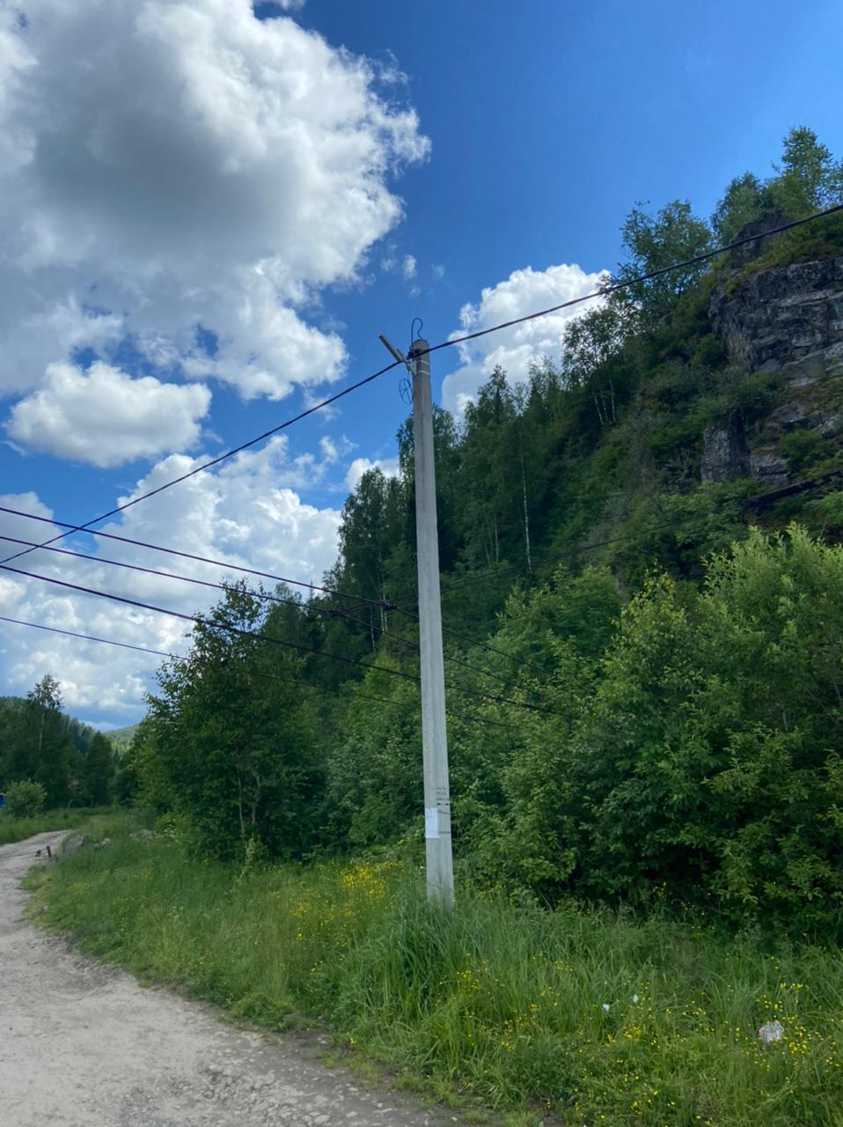
Монтаж дополнительных светильников п. Тельбес, ул. Кирова ПОСЛЕ
